МИНИСТЕРСТВО ОБРАЗОВАНИЯ и науки РЕСПУБЛИКИ БАШКОРТОСТАН

Государственное автономное ПРОФЕССИОНАЛЬНОЕ ОБРАЗОВАТЕЛЬНОЕ УЧРЕЖДЕНИЕ

УФИМСКИЙ КОЛЛЕДЖ СТАТИСТИКИ, ИНФОРМАТИКИ И ВЫЧИСЛИТЕЛЬНОЙ ТЕХНИКИ

ОТЧЕТ ПО КУРСОВОЙ РАБОТЕ

Выполнил студент группы 21ВЕБ-1

Давлетов Д.И.

Проверил(а) преподаватель информатики

и программирования

Дмитриева Елизавета Константиновна

2023

Тема

Анализ предметной области различными методами.

Цель

Ознакомиться с процессом анализа предметной области и получить навыки по использованию методов анализа предметной области.

Задачи

1) Описание предметной области

2) IDEF0 (основная функция + декомпозиция первого уровня)

3) Диаграмма Вариантов использования

4) Диаграмма деятельности

5) ERD

6) Структура БД

Ход работы

Задание 1

Информационная система создается для автоматизации работы городской поликлиники. Поликлиника предоставляет широкий спектр медицинских услуг, включая лабораторные исследования, УЗИ, рентгенологические исследования, анализы и консультации врачей-специалистов. Пациенты могут записаться на прием к врачу, получить результаты анализов и обследований, а также оплатить услуги онлайн. Диагностический центр обслуживает пациентов с различными медицинскими потребностями, включая обследования для профилактики заболеваний, диагностику заболеваний, медицинское обследование для трудоустройства и другие медицинские услуги. Прием пациентов и расписание обследований планируется вручную с учетом специфики каждого случая. Пользователями информационной системы диагностического центра являются:

* пациент;
* администратор;
* мед. персонал

Пациент должен иметь в системе следующие возможности:

* запись на прием к врачу;
* просмотр результатов анализов и обследований;
* оплата медицинских услуг;
* обновление личной информации.

Администратор должен иметь в системе возможности:

* управлять расписанием приема пациентов;
* доступ к результатам анализов и обследований;
* учет платежей пациентов;
* управление базой данных пациентов.

Основные сущности:

* пациент;
* врач;
* администратор;
* медицинское оборудование;
* медицинские услуги.

У каждого пациента есть свои атрибуты:

* ID;
* фамилия;
* имя;
* дата рождения;
* контактная информация.

В системе пациент может просматривать результаты анализов и обследований.

У каждого врача есть свои атрибуты:

* ID;
* специализация;
* график приема;
* ФИО.

У каждой медицинской услуги есть свои атрибуты:

* номер услуги;
* название;
* описание;
* стоимость.

Сведения о медицинском оборудовании:

* номер;
* название;
* модель;
* дата последней калибровки.

Когда пациент записывается на прием или проходит обследование, информация об этом отправляется администратору, в которой видно:

* информация о приеме или обследовании;
* информация о пациенте;
* дата записи на прием или обследование.

Ограничения в информационной системе:

* для записи на прием необходимо заполнить личные данные пациента;
* оплата медицинских услуг доступна только зарегистрированным пользователям.

Задание 2

Построена IDEF0 диаграмма

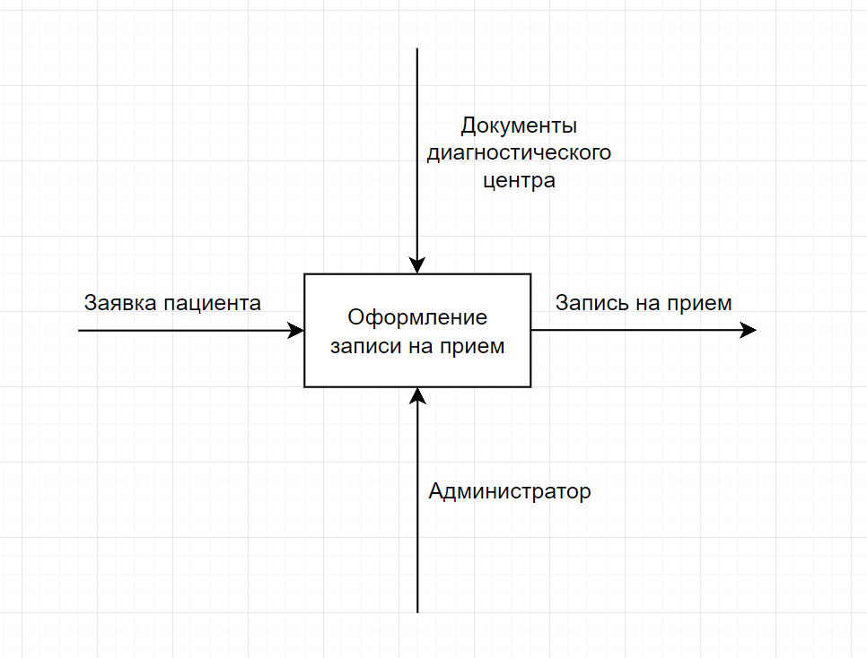

Рисунок 1 основная функция

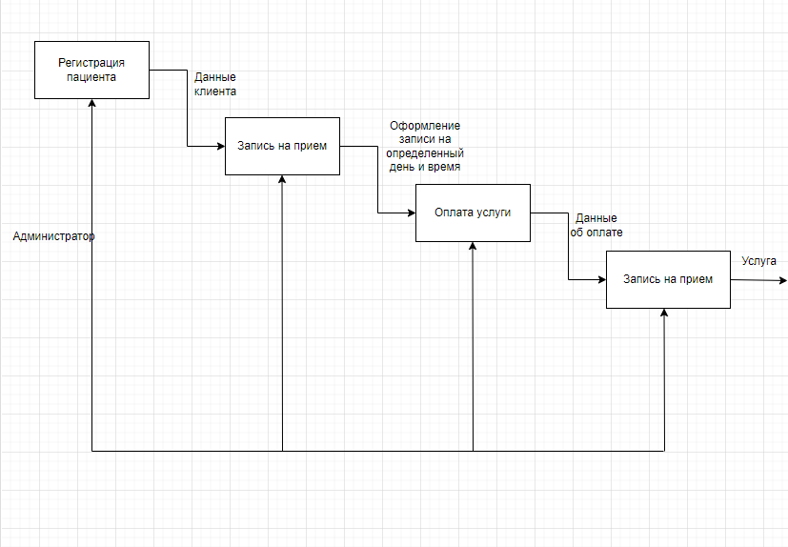

Рисунок 2 декомпозиция первого уровня

Задание 3

Создана диаграмма вариантов использования (Рисунок 3)

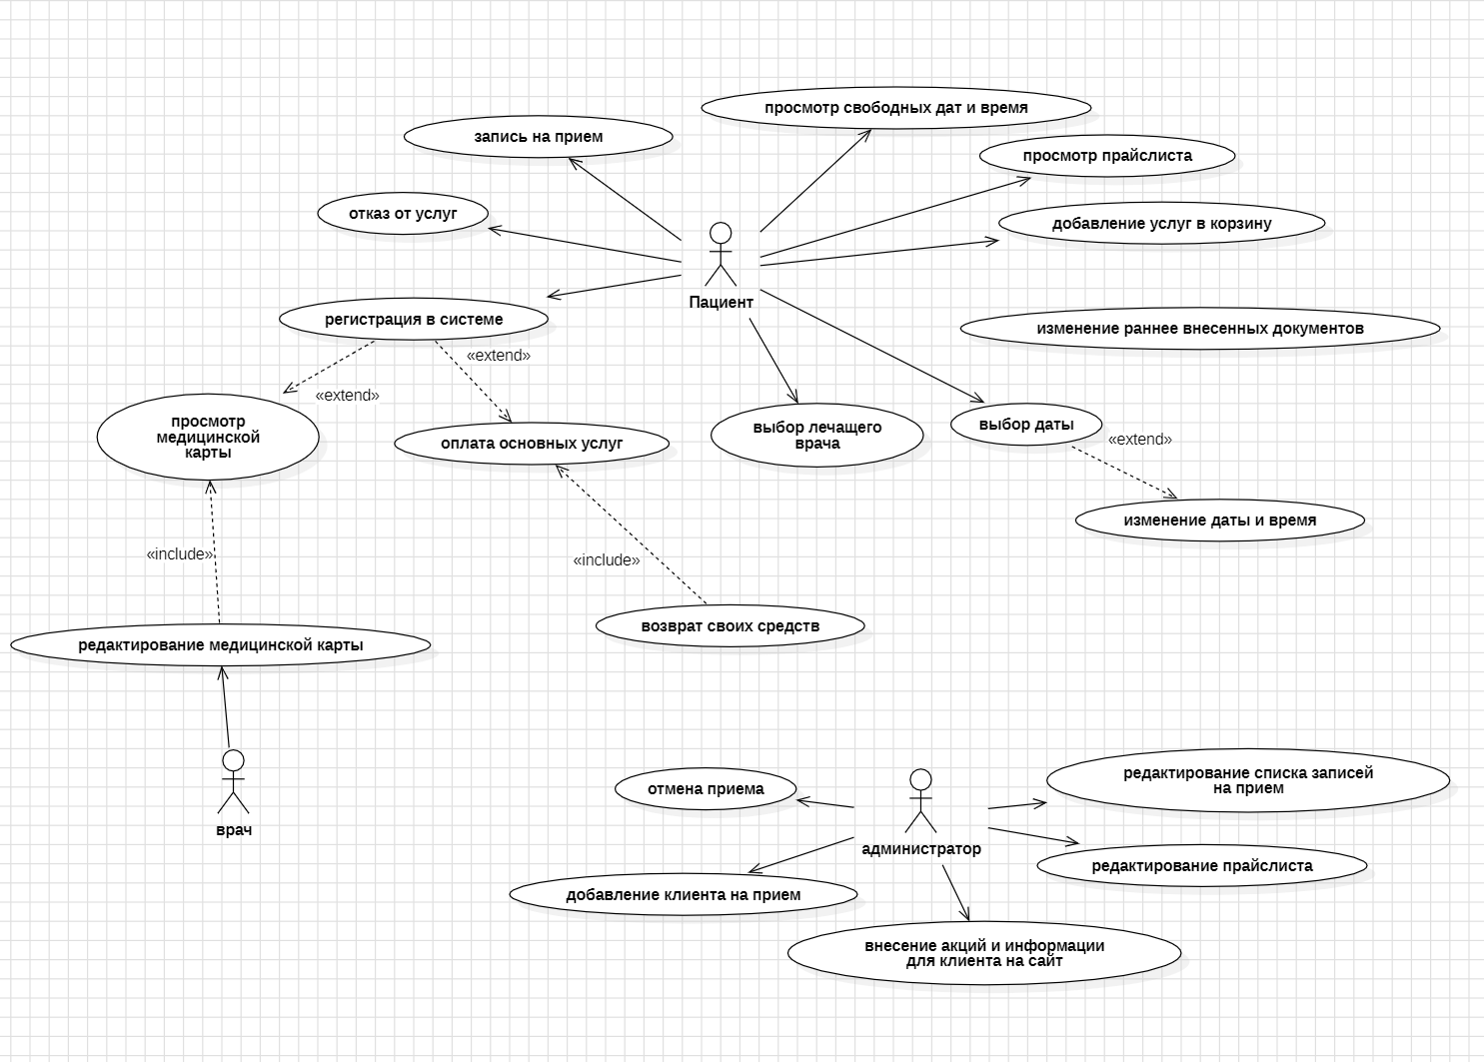

Рисунок 3 диаграмма вариантов использования

Задание 4

Создана диаграмма деятельности (Рисунок 4)

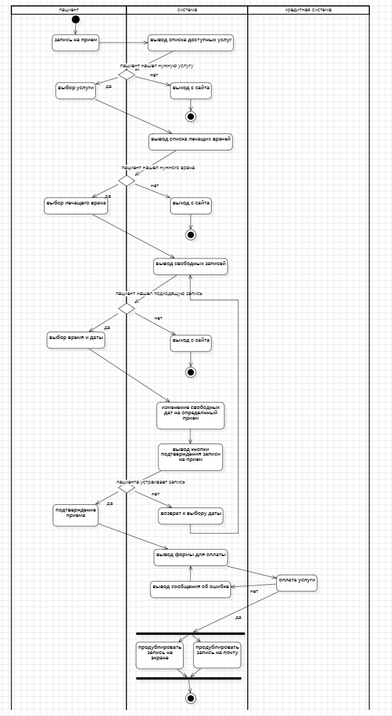

Рисунок 4 диаграмма деятельности

Задание 5

Создана ERD диаграмма (рисунок 5)

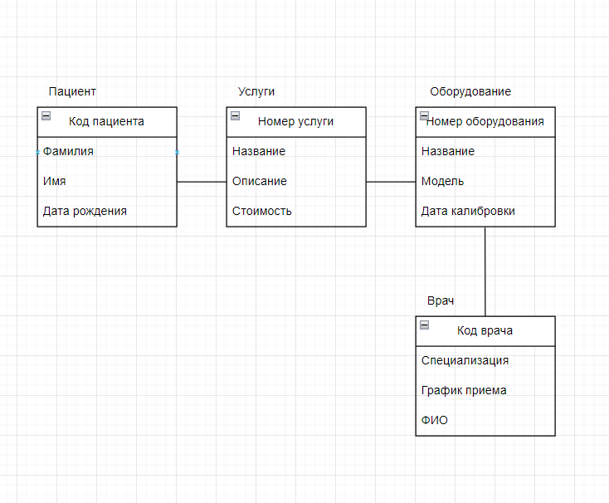

Рисунок 5 ERD диаграмма

Задание 6

Схема отношения ПАЦИЕНТ (patient)

|  |  |  |  |
| --- | --- | --- | --- |
| **Содержание поля** | **Имя поля** | **Тип, длина** | **Примечания** |
| Кодпациента | P_ID | integer(4) | первичный ключ |
| Фамилия | P_SURNAME | varchar(70) | обязательное поле |
| Имя | P_NAME | varchar(70) | обязательное поле |
| Дата рождения | P_BIRTHDAY | DATA | обязательное поле |

Схема отношения ВРАЧ (doctor)

|  |  |  |  |
| --- | --- | --- | --- |
| **Содержание поля** | **Имя поля** | **Тип, длина** | **Примечания** |
| Код врача | D_NUMBER | integer(4) | первичный ключ |
| Специализация | D_SPEC | varchar(40) | обязательное поле |
| График приема | D_CHART | datatime | обязательное поле |
| ФИО | D_NAME | varchar(60) | обязательное поле |

Схема отношения ОБОРУДОВАНИЕ (equipment)

|  |  |  |  |
| --- | --- | --- | --- |
| **Содержание поля** | **Имя поля** | **Тип, длина** | **Примечания** |
| Номер | E_NUMBER | integer(4) | первичный ключ |
| Название | E_NAME | varchar(60) | обязательное поле |
| Модель | E_MODEL | varchar(60) | обязательное поле |
| Дата калибровки | E_CALDATE | datatime | обязательное поле |

Схема отношения УСЛУГИ (services)

|  |  |  |  |
| --- | --- | --- | --- |
| **Содержание поля** | **Имя поля** | **Тип, длина** | **Примечания** |
| Номер услуги | S_NUMBER | integer(4) | первичный ключ |
| Название | S_NAME | varchar(60) | обязательное поле |
| Описание | S_ DESCRIPTION | varchar(75) | обязательное поле |
| Стоимость | S_PRICE | integer(4) | обязательное поле |

Вывод

Изучен процесс анализа предметной области и получены навыки по использованию методов анализа предметной области авиакомпания.